https://greenpowerdenmark.dk/nyheder/european-energy-aabner-foerste-groenne-brintanlaeg
POWER-TO-X
31. oktober 2024
European Energy åbner første grønne brintanlæg
Mandag åbnede European Energy sit første grønne brintanlæg. Anlægget i Måde nær Esbjerg markerer det første skridt ind i storskalaproduktion af brint ved hjælp af grøn strøm. Udviklingen kommer til at ske, siger Kristian Jensen, adm. direktør i Green Power Denmark.
Af Thomas Kjærulff Torp
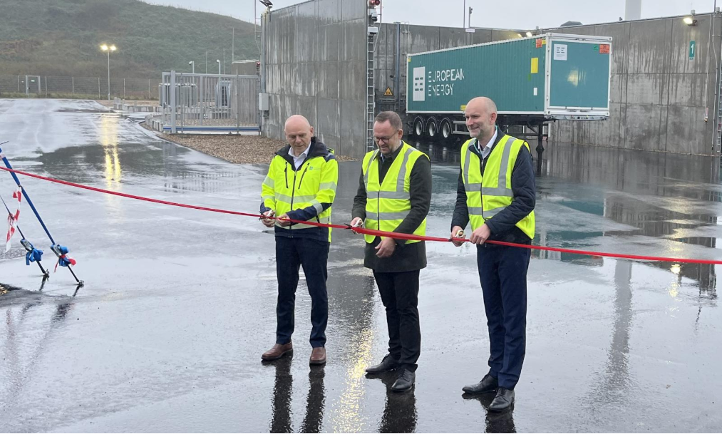
Det røde bånd blev kappet af Knud Erik Andersen, adm. direktør i European Energy, Esbjergs borgmester Jesper Frost Rasmussen (V) og Kristoffer Bøttzauw, der er direktør for Energistyrelsen, da Power-to-X-anlægget i Måde blev indviet mandag den 28. oktober. Foto: European Energy

I disse dage kører de første lastbiler afsted med grøn brint fra European Energys brintanlæg i Måde til Esbjerg Havn. European Energy tog det første store skridt mod storskala-produktion af grøn brint, da det røde bånd mandag blev klippet og brintanlægget officielt blev indviet.
– Med opstarten af driften i Måde kan vi levere grøn brint til markedet. Denne præstation viser, at omstillingen af vores energisystem ikke blot er en fjern vision – den sker lige nu. I European Energy er vi stolte af at være et af de førende virksomheder i verden på området, siger Knud Erik Andersen, adm. direktør i European Energy.
Anlægget i Måde blev færdiggjort i juni 2024, og efter en vellykket idriftsættelsesfase er det operationelt med den første elektrolyse leveret af Stiesdal Hydrogen. Der er allerede planer om at udvide brintanlægget med yderligere to elektrolyser, hvor den næste forventes installeret i 2025. Når alle tre elektrolyser er i drift, vil anlægget have en samlet kapacitet på 12 MW og en forventet årlig produktion på 1.500 tons brint.

Med opstarten af driften i Måde kan vi levere grøn brint til markedet. Denne præstation viser, at omstillingen af vores energisystem ikke blot er en fjern vision – den sker lige nu.
Knud Erik Andersen, adm. direktør i European Energy

Kun begyndelsen
Brinten fra Måde-anlægget transporteres til Esbjerg Havn, mens overskudsvarmen fra brintproduktionsprocessen udnyttes af det lokale forsyningsselskab DIN Forsyning, der på den måde bidrager til afkarboniseringen af Esbjerg Kommune. Strømmen til PtX-anlægget sørger tre European-Energy-ejede vindmøller for at producere.
– Dette anlæg er kun begyndelsen. Gennem de mange erfaringer, som vi har opnået ved at designe, bygge og idriftsætte anlægget, kan vi reducere omkostninger og tidsprocessen for fremtidige anlæg, samtidig med at vi forbedrer projekternes økonomi. Det er afgørende for at hjælpe med at dekarbonisere industrier, der er svære at elektrificere direkte, siger Emil Vikjær-Andresen, leder af Power-to-X hos European Energy.
Virksomheden er også i idriftsættelsesfasen af det store grønne metanol-anlæg i Kassø, der forventes at producere den første grønne metanol inden udgangen af 2024.
_______________________________________________________________________________________

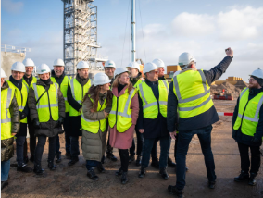
POLITIKERBESØG
22. januar 2024
’Det er opløftende at se, hvor meget der rykkes på Power-to-X’
I Kassø skal et stort Power-to-X-anlæg om kort tid producere grøn metanol, der skal udskibes via Aabenraa Havn til A.P. Møller-Mærsks…
_______________________________________________________________________________________
Fremtidens vækst og arbejdspladser
I en nær fremtid er det planen, at brinten transporteres videre til Tysklands tunge industri gennem et brintrør, men for at det lykkes kræver det klarhed om rammerne og et tempo på processen fra politisk hold. I sidste uge meddelte Tyskland, at deres brintrør på knap 9.000 kilometer, heriblandt ruten til Danmark, forventes at følge tidsplanen - og forventes klar til drift i 2028.
– Det viser, at vores naboer mod syd er klar til energiomstillingen. Nu mangler vi, at den danske regering tager affære og sikrer den nødvendige danske infrastruktur, siger Esbjerg-borgmester Jesper Frost Rasmussen ifølge Energiwatch.
For nylig meddelte den danske regering, at brintrøret langs den jyske vestkyst bliver forsinket med tre år til 2031.
Til stede ved indvielsen i Måde var også Kristian Jensen, adm. direktør i Green Power Denmark. Han appellerer til, at der i første omgang bliver bygget et brintrør på 100 kilometer fra den dansk-tyske grænse til Esbjerg, så røret er klar til at transportere brint senest i 2029.
– I dele af industrien, skibsfarten og luftfarten er det eneste alternativ til de fossile brændsler at bruge grønne brændstoffer produceret af bl.a. brint. Udviklingen kommer til at ske, og vi skal være vågne og tør tage chancen, hvis vi vil være med til at drive den grønne omstilling i Europa og vinde ræset om fremtidens vækst og arbejdspladser, siger han.
Emne
Brint - Industri - Power-to-X - Vindenergi

